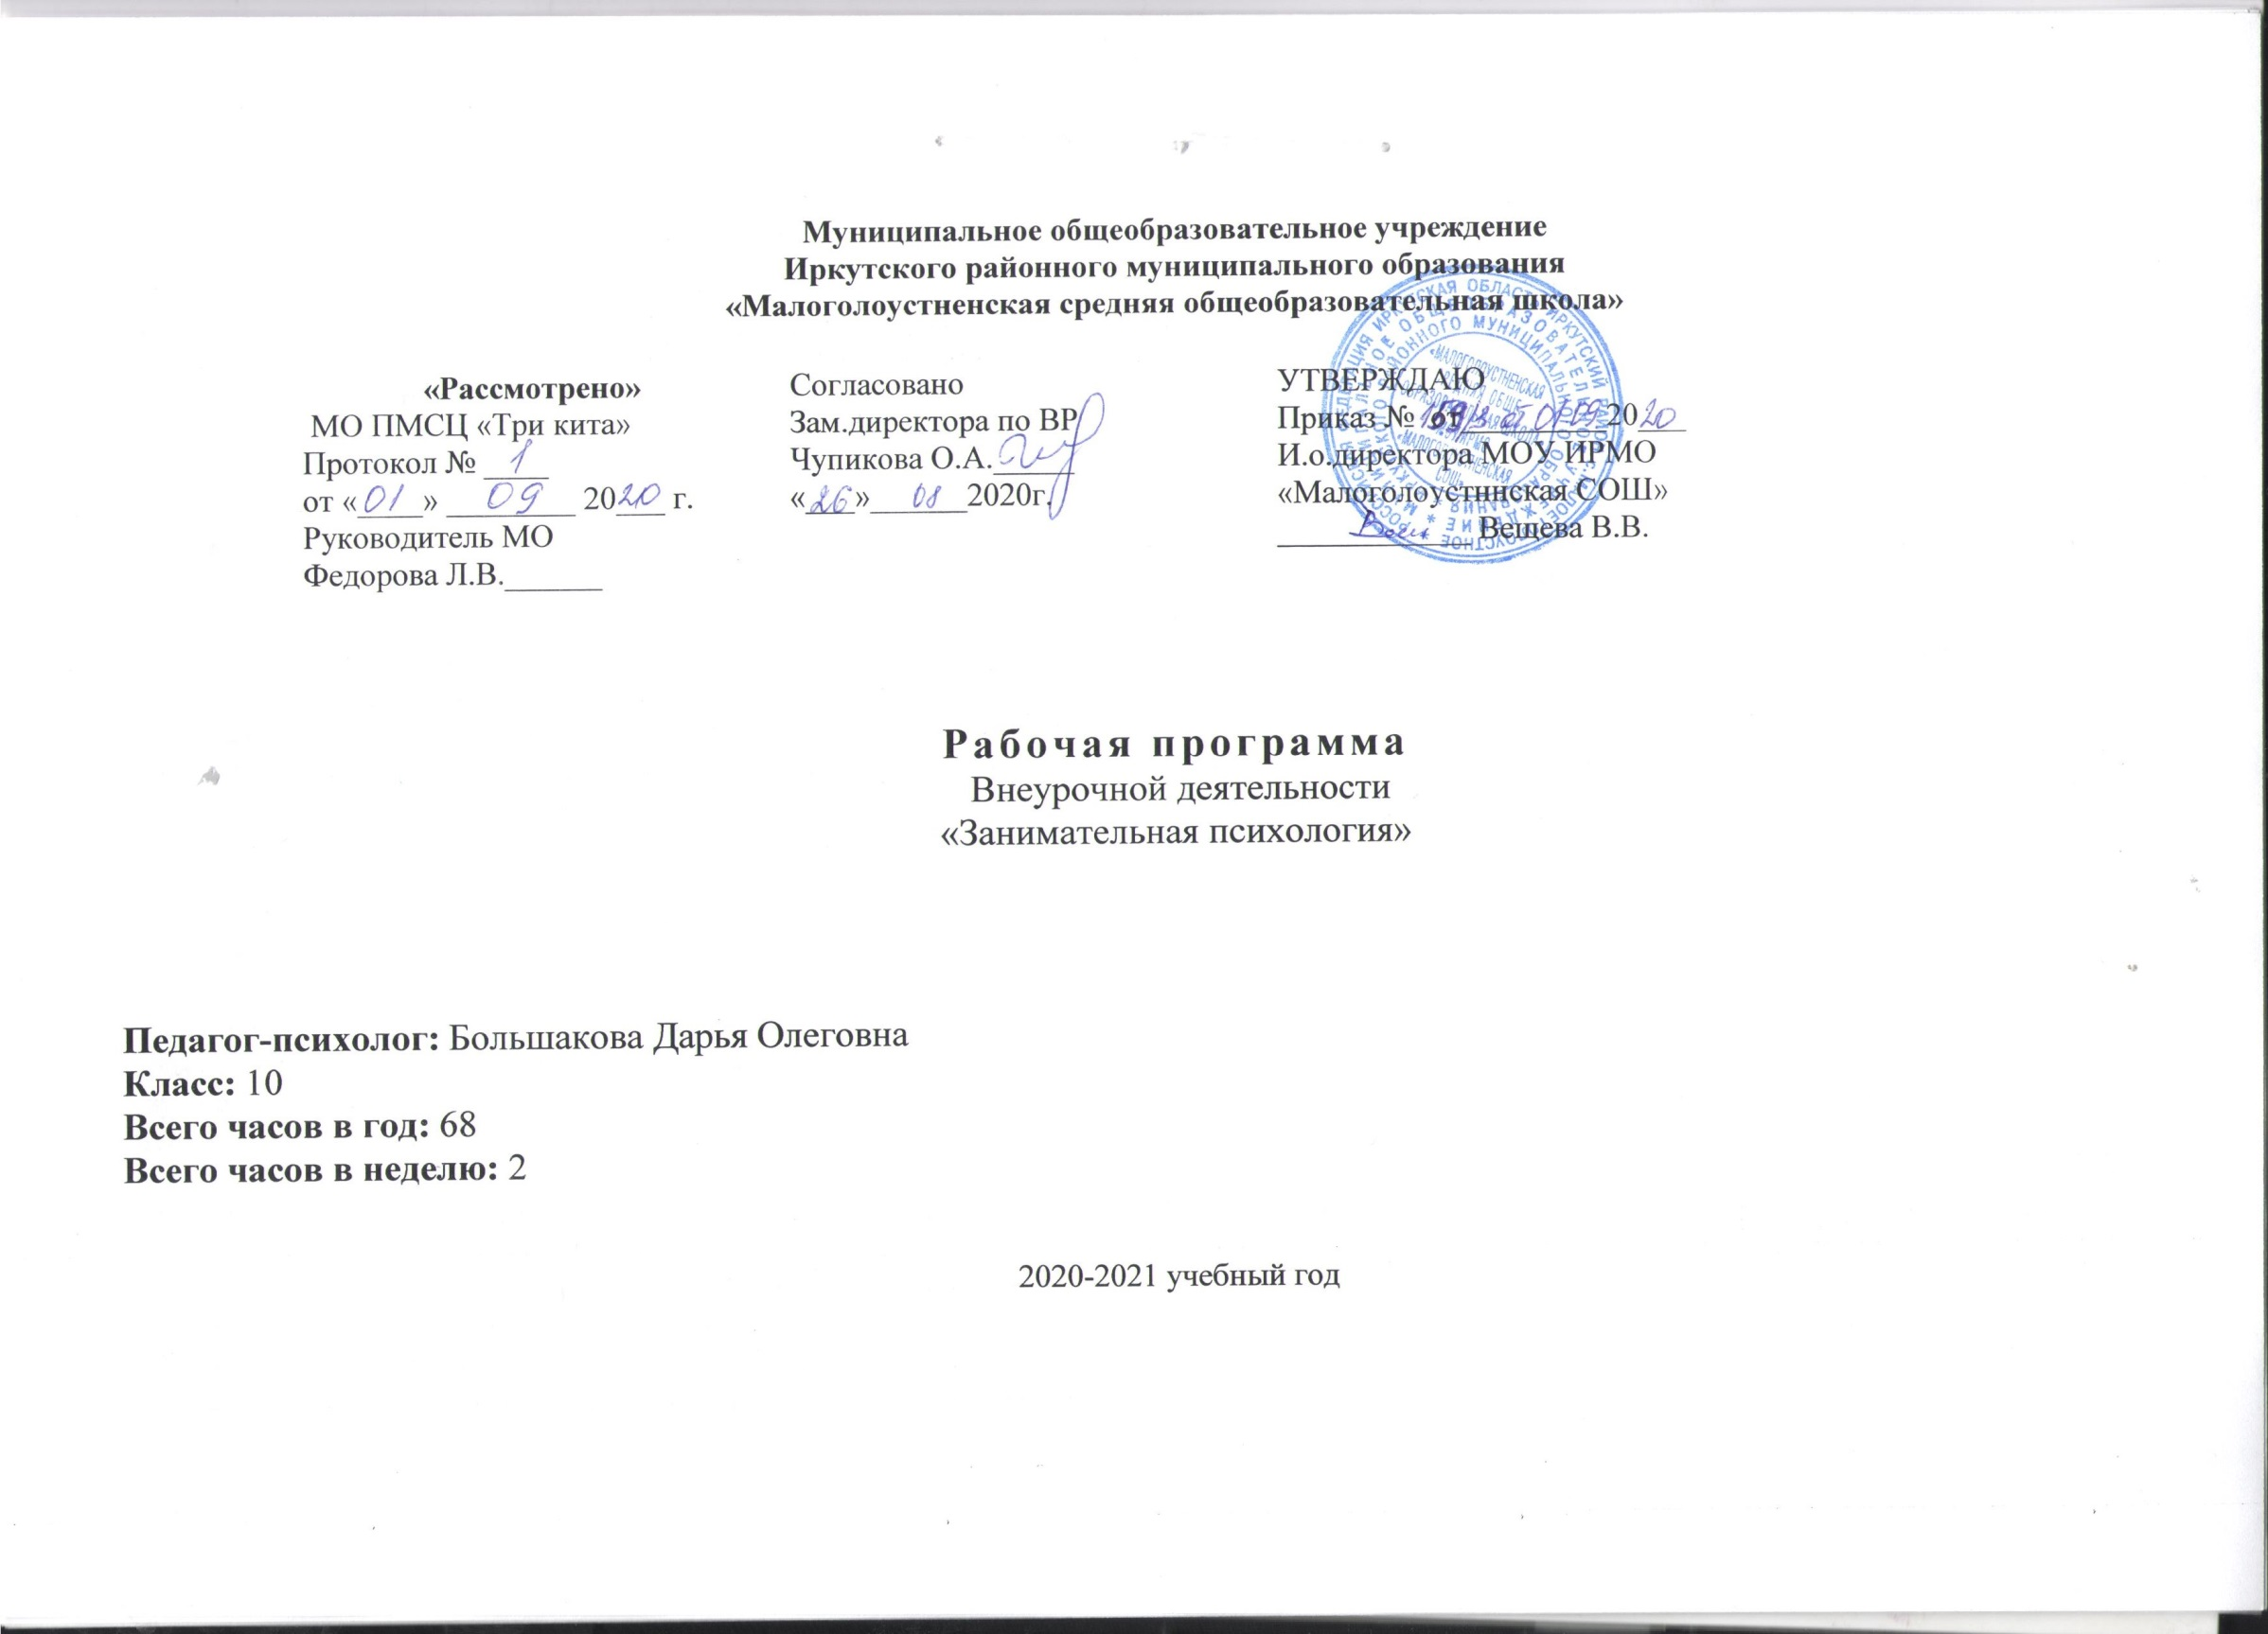Пояснительная записка
Данная программа составлена в соответствии с федеральным государственным образовательным стандартом основного общего образования на основе программы «Уроки психологии в 10 классе» под редакцией Дубровиной .
Общая характеристика курса
Рабочая программа составлена на основе авторской программы «Психология» А.Д. Андреевой, Е.Е. Даниловой, И.В. Дубровиной, Д.В. Лубовского, А. М. Прихожан, Н.Н. Толстых.
Преподавание курса психологии в средних общеобразовательных учреждениях представляется актуальной и важной задачей образования, получившего социальный заказ на подготовку подрастающего поколения к жизни в правовом демократическом государстве. Именно личностные, психологические факторы выступают на первый план в работе над этой важной задачей. Психологическая культура, толерантность, позитивное самоотношение, чувство собственного достоинства, способность к рефлексии и самосовершенствованию, понимание интересов, мотивов, чувств и потребностей окружающих людей, умение строить свои отношения с окружающими, уважая их права, и отстаивать свои права конструктивным способом — все это относится к необходимым компонентам личности гражданина демократического общества. Цель преподавания психологии школе это овладение каждым школьником элементарной психологической культурой, которая является частью общей культуры и обеспечивает ему полноправное вступление в самостоятельную жизнь, развитие готовности к полноценному взаимодействию с миром.
Данный учебный курс направлен на решение психолого-педагогических задач, обеспечивающих становление личности ребенка:
-формирование общих представлений о психологии как науке;
-пробуждение интереса к другим людям и самому себе;
- развитие интеллектуальной сферы;
- развитие самосознания, эмоциональной сферы.

Освоение учебного материала даст обучающимся возможность приблизиться к пониманию феномена человека, уникальности его внутреннего мира и неразрывной связи с миром внешним, другими людьми, нациями, человечеством в целом. Обучающиеся смогут научиться моделировать свое будущее, принимать решения, делать выбор и нести за него ответственность, отстаивать свои права, уважая интересы других людей, что позволит ощущать себя полноправными гражданами общества, активными субъектами деятельности и социальной действительности.
В 10-м классе учащиеся знакомятся с видами жизненного самоопределения человека: личностным, профессиональным, социальным; усваивают сущность понятия психологической готовности к самоопределению, осознают, что юношеский возраст является наиболее благоприятным и ответственным периодом самоопределения.
В ходе изучения курса психологии в 10 классе учащиеся должны знать/понимать:
- Что такое самоопределение, жизненные цели и что может нарушить процесс самоопределения;
- Что такое эмоциональные состояния и чувства, саморегуляция;
- Что такое способности и склонности и их учет в выборе будущей профессии
- Что такое семья, брак, семейные отношения и роли;
- характер, черты характера, и как он влияет на успехи в школе и жизни.
- Что такое темперамент и его влияние на способности.
Уровень понимания, а следовательно и усвоения этих тем будет зависеть прежде всего от тех знаний, которые были получены ранее, , и от того личностного смысла, который предшествующие и новые знания будут иметь для самих учащихся.
Ожидаемые, планируемые результаты.
Предметные результаты.
- Знание общественно-исторической обусловленности человеческих способностей.
- Понимание психологических механизмов развития способностей.
- Понимание роли общих способностей для достижения успешности в обучении и в жизни.
- Формирование представления о специальных способностях и их связи с различными видами человеческой деятельности.
- Формирование представления о том, что роднит понятия «способности», «талант», «гениальность» и что дает основания их различать.

Личностные результаты
- Формирование ответственного отношения к учению, готовности и способности обучающихся к саморазвитию и самообразованию на основе мотивации к обучению и познанию.
- Формирование целостного мировоззрения, соответствующего современному уровню развития науки и общественной практики, учитывающего социальное, культурное, языковое, духовное многообразие современного мира;
- Формирование осознанного, уважительного и доброжелательного отношения к другому человеку, его мнению, мировоззрению, культуре, языку, вере, гражданской позиции, к истории, культуре, религии, традициям, языкам, ценностям народов России и народов мира; готовности и способности вести диалог с другими людьми и достигать в нём взаимопонимания.
- Освоение социальных норм, правил поведения, ролей и форм социальной жизни в группах и сообществах, включая взрослые и социальные сообщества.
- Стремление к поиску наиболее эффективных способов учебной деятельности.
- Формирование коммуникативной компетентности в общении и сотрудничестве со сверстниками, взрослыми в процессе образовательной, учебно-исследовательской, творческой и других видов деятельности.
- Формирование ценности здорового и безопасного образа жизни.

Метапредметные результаты
- освоение способов решения проблем творческого и поискового характера;
- формирование умения планировать, контролировать и оценивать учебные действия в соответствии с поставленной задачей и условиями ее реализации; определять наиболее эффективные способы достижения результата;
- формирование умения понимать причины успеха/неуспеха учебной деятельности и способности конструктивно действовать даже в ситуациях неуспеха;
- активное использование речевых средств и средств информационных и коммуникационных технологий для решения коммуникативных и познавательных задач;
5) определение общей цели и путей ее достижения; умение договариваться о распределении функций и ролей в совместной деятельности; осуществлять взаимный контроль в совместной деятельности, адекватно оценивать собственное поведение и поведение окружающих.
Усвоение учебного материала реализуется с применением основных групп методов обучения и их сочетаний:
- Методы организации и осуществления учебно-познавательной деятельности: словесные (рассказ, беседа), наглядных (иллюстрационных и демонстрационных), практических, и самостоятельная работа учащихся.
- Методы стимулирования и мотивации учебной деятельности: познавательные игры, творческие задания.
- Методы контроля и самоконтроля за эффективностью учебной деятельности: индивидуальный опрос, фронтальный опрос, письменные работы.
В процессе изучения курса используются следующие формы промежуточного контроля: тестовый контроль, проверочные работы, словарные диктанты.
Применяются следующие способы обучения: индивидуальный, индивидуально-групповой, групповой, коллективный.
В качестве средств обучения используются: учебно-наглядные пособия (таблицы), организационно-педагогические средства (карточки, раздаточный материал), мультимедийные средства, электронные образовательные ресурсы
В процессе обучения применятся следующие формы организации работы обучающихся: фронтальная, индивидуальная, парная, групповая, коллективная.
Основное содержание курса
Тематический план

№ | тема | Кол-во часов | Кол-во проверочных работ
 | Введение | 2ч
1. | Юность – пора самоопределения | 8ч | 1
2. | Личностное самоопределение | 18ч | 1
3. | Профессиональное самоопределение | 8ч | 1
4. | Социальное самоопределение | 18ч | 1
5. | Что может нарушить процесс самоопределения | 12ч | 1
 | Заключение | 2ч
 | Итого: | 68ч | 5

Поурочный план
Введение (2 урока).
Психология самоопределения. Что такое психологическая готовность к самоопределению, социализация, ценностные ориентации, выбор.
- Юность – пора самоопределения (8 уроков).
Что такое самоопределение, мировоззрение, идентичность, рефлексия, смысл жизни. Какова роль временной перспективы для самоопределения и личностного развития. Как эффективно использовать время своей жизни, планирование.
- Личностное самоопределение (18уроков).
Чувства, как отражение личности человека, его индивидуальных особенностей и жизненного опыта. Структура и роль чувств, эмоций и эмоциональных состояний. Развитие чувств в онтогенезе. Высшие чувства. Психологическая характеристика чувств.
- Профессиональное самоопределение (8 уроков).
Личностные факторы профессионального самоопределения. Условия успешного профессионального самоопределения. Выбор будущей профессии. Индивидуальный стиль деятельности. Карьера.
- Социальное самоопределение (18 уроков)
Роль и значение семьи в жизни человека. Психологические особенности мужчин и женщин, социальные стереотипы. Любовь в семье. Психологическая совместимость.
- Что мажет нарушить процесс самоопределения (12 уроков)
Психологические барьеры. Психологический стресс, его причины, формы и способы преодоления. Психологические зависимости. Способы уверенного отказа.
Заключение (2 урока).
Обобщение основных аспектов проблемы самоопределения личности.

Календарно-тематическое планирование
№ п/п | дата | № урока в теме | Наименование раздела,  темы |  | Осваиваемые учебные действия (умения) и модели |  | Основные понятия |  | Примечание
1 |  | 1-2 | Введение. Общие понятия о самоопределении |  | Ввести обучающихся в новую для них область психологических знаний – психологию самообразования.  Психические свойства личности. |  | Самопределение, психологическая готовность к самоопределению, социализация, индивидуализация, ценностные ориентации, выбор
Раздел 1. Юность - пора самоопределения – 4 ч.
2 |  | 3-4 | На пороге взрослой жизни. Мировоззрение и самоопределение. |  | Представление об основных психологических характеристиках возраста ранней юности. Понятие «мировоззрение» в контексте самоопределения. |  | Юность, идентичность, мировозрение, теоретическое мышление, рефлексия, смысл жизни
3 |  | 5-6 | Жизненные цели и временная перспектива. Время в жизни человека. |  | Роль временной перспективы для самоопределения и личностного развития. |  | Время, временная перспектива, жизненные цели
4 |  | 7-8 | Свойства временной перспективы. Поколения формируются в юности |  | Свойства временной перспективы. Возможности эффективно использовать время. Роль сопричастности поколению в самоопределении человека |  | Планирование, временная перспектива, отношение к будущему Историческое время, когорта, самоопределение, юность, поколение,
5 |  | 9-10 | Обобщение по теме  « Юность - пора самоопределения»
Раздел 2. Личностное самоопределение – 10 ч.
6 |  | 11-12 | Чувства - важнейшая характеристика личности |  | Представление о том, что чувства являются отражением личности человека, его индивидуальных особенностей и жизненного опыта |  | Чувства, внутренний мир,, личность, прошлый опыт
7 |  | 13-14 | Эмоциональные состояния и чувства |  | Эмоции, чувства, эмоциональные состояния, их структура и роль в эмоциональной сфере человека |  | Чувства, эмоции, эмоциональные состояния, настроение, аффект, страсть, стресс.
8 |  | 15-16 | Развитие чувств в онтогенезе |  | Основные направления возрастного развития чувств |  | Возрастное развитие, импульсивность чувств, эмоциональная уязвимость, устойчивые чувства, саморегуляция чувств, социализация чувств.
9 |  | 17-18 | Высшие чувства |  | Основные категории высших чувств |  | Нравственные, эстетические, интеллектуальные чувства
10 |  | 19-20 | Психологическая характеристика нравственных чувств (смущение и застенчивость) |  | Психологические особенности чувств их социальная функция |  | Чувства, переживания, внешнее проявление чувств, социальная функция чувств
11 |  | 21-22 | Психологическая характеристика чувства вины, стыда. |  | Социальная функция чувства вины |  | Стыд, вина
12 |  | 23-24 | Психологическая характеристика чувства долга, ответственности, чести и достоинства |  | Социальная функция чувства долга, ответственности, чести и достоинства |  | Долг, ответственность, собственное достоинство, честь
13 |  | 25-26 | Психологическая характеристика моральных чувств |  | Негативные моральные чувства, чувство привязанности |  | Надежная привязанность, болезненная привязанность
14 |  | 27-28 | Психологическая характеристика чувства одиночества |  | Социальная функция чувства одиночества |  | Одиночество, избирательность в общении
15 |  | 29-30 | Обобщение по теме  « Личностное самоопределение»
Раздел 3. Профессиональное самоопределение – 4 ч
16 |  | 31-32 | Отношение к труду и самооценка в процессе профессионального самоопределения |  | Показать связь выбора профессии с отношением человека к труду |  | Профессиональное самоопределение, труд, самосознание, самооценка, жизненная перспектива
17 |  | 33-34 | Способности и склонности |  | Показать необходимость осознания своих способностей для успешного профессионального самоопределения |  | Интересы, способности, склонности, интеллект, креативность, обучаемость, призвание
18 |  | 35-36 | Выбор будущей профессии. |  | Раскрыть сложность и неоднозначность выбора будущей профессии. |  | Выбор профессии, внутренние причины выбора, внешние причины выбора
19 |  | 37-38 | Обобщение по теме  « Профессиональное самоопределение»
Раздел 4. Социальное самоопределение – 9 ч
20 |  | 39-40 | Семья и брак. Функции современной семьи |  | Показать значение семьи, как важнейшей ценности |  | Брак, семья, супруги, семейные отношения, функции семьи
21 |  | 41-42 | Психологические особенности мужчин и женщин |  | Познакомить с имеющимися в науке данными о психологических особенностях мужчин и женщин. |  | Гендерные особенности, психологические особенности мужчин и женщин
22 |  | 43-44 | Социальные стереотипы мужественности и женственности |  | Познакомить с проблемой социальных стереотипов мужественности и женственности |  | Социальные стереотипы, гендерные стереотипы, гендерная роль, андрогиния.
23 |  | 45-46 | Любовь – высшее человеческое чувство |  | Раскрыть психологическое содержание феномена любви |  | Любовь, аттракция, амбивалентность любви
24 |  | 47-48 | Многообразие проявлений чувства любви |  | Раскрыть феномен любви во всем многообразии его проявлений |  | Виды любви
25 |  | 49-50 | Любовь и семья |  | Развитие чувства любви в браке, создание условий для ее сохранения |  | Супружеская любовь, любовная атмосфера в семье
26 |  | 51-52 | Семейные отношения | Дать представление о семье, как о системе ролевых отношений, |  | Семейные роли, конфликт ролевых представлений
27 |  | 53-54 | Супружеские отношения | мотивы вступления в брак, ожидания в браке, уровни совместимости супругов |  | Мотивы заключения брака, ожидания в отношении брачного партнера, «идеальный супруг»
28 |  | 55-56 | Обобщение по теме « Социальное самоопределение»
Раздел 5.что может нарушить процесс самоопределения – 6 ч
29 |  | 57-58 | Психологические барьеры самоопределения | Дать представление о психологических барьерах самоопределения, их формах и способах преодоления |  | Психологический барьер, выученная беспомощность
30 |  | 59-60 | Психологический стресс. Фрустрация. | Дать представление о причинах, формах, особенностях протекания психологического стресса и фрустрации, их роль в самоопределении и способах преодолении их негативных форм |  | Психологический стресс, фрустрация, агрессия, цель, мотив, защитные механизмы.
31 |  | 61-62 | Психологические зависимости. Бегство в иллюзии | Дать представление о психологических зависимостях, как непродуктивных способах справляться с жизненными трудностями |  | Психологическая зависимость, интерес
32 |  | 63-64 | Игровая зависимость. Интернет-зависимость | Раскрыть механизмы возникновения игровой и Интернет -зависимости, познакомить со способами их профилактики и преодоления |  | Игровая зависимость, Интернет-зависимость
33 |  | 65-66 | Общие характеристики психологической зависимости | Выделить общие признаки психологической зависимости; выработать совместно общие подходы к их профилактике и преодолению |  | Психологическая зависимость, зависимость от другого человека
34 |  | 67-68 | Итоговое обобщение
Итого: 68 ЧАСОВ

В комплект методического материала к программе входят:
Преподавание психологии в школе (3-11 кл.) учебно-методическое пособие под ред. И.В.Дубровиной. М. , 2007г.А.Д. Андреевой, Е.Е. Даниловой, И.В. Дубровиной, Д.В. Лубовского, А. М. Прихожан, Н.Н. Толстых.
- учебник «Психология» 10 класс А.Д. Андреевой, Е.Е. Даниловой, И.В. Дубровиной, Д.В. Лубовского, А. М. Прихожан, Н.Н. Толстых.
Дополнительная литература:
Я.Коломенский «Основы психологии» Учебник для учащихся старших классов и студентов первых курсов высших учебных заведений

